Паттерн

При разработке API основными паттернами выбрал:

1. *command queries responsibility segregation* (CQRS). Его суть заключается в том, чтобы разделить действия, меняющие состояние приложения/БД и действия, не меняющие состояние приложения/БД на **команды** и **запросы** соответственно.
2. Посредник (Mediator) его суть заключается в том, чтобы убрать зависимости между классами

Структура проекта

1. LocalitiesManager.Api – бекенд часть
2. LocalitiesManager.Api.CommandsQueries – подмодуль БД, в котором описаны все команды и запросы
3. LocalitiesManager.Data – всё, что связано с БД
4. LocalitiesManager.Shared – общие хелперы, исключения, классы расширений
5. LocalitiesManager.Frontend – фронтенд часть

БД

В качестве базы данных была выбрана PostgreSQL

Диаграмма БД в файле DatabaseScheme.png

Взаимодействие классов

Диаграмму классов начал делать (файл ClassDiagram.png), но не стал доделывать, так как в приложении почти отсутствуют какие-либо связи, потому что используется паттерн посредник

Адрес API: https://localhost:64866

Адрес Swagger документации: https://localhost:64866/swagger/index.html

Скриншот Swagger документации:

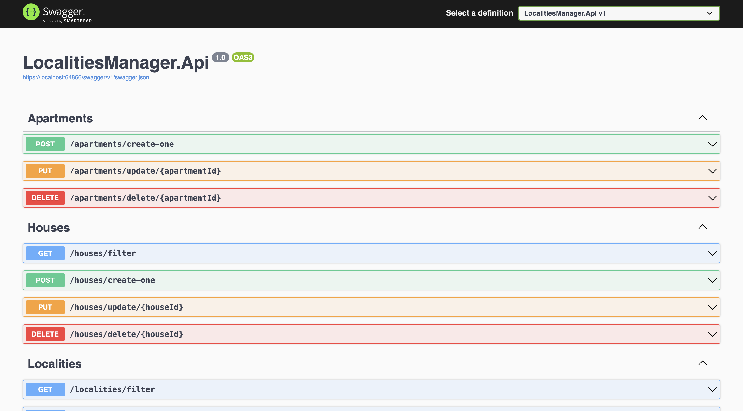

Адрес веб-приложения: https://localhost:7094

Вид приложения при включении

